Министерство образования и науки РФ

Севастопольский государственный университет

Кафедра ИС

Контрольная работа №1

РАСЧЕТ ЭЛЕМЕНТОВ КОМПЬЮТЕРНЫХ СХЕМ

Выполнил: ст. гр. ИС-21о

Куркчи А. Э.

Проверил:

Кудрявченко И. В.

Севастополь

2015

### 1. Цель работы

Рассчитать длительность включения и выключения электронного ключа на биполярном транзисторе.

2. Вариант задания №2

|  |  |  |
| --- | --- | --- |
| tвкл нс | tвыкл нс | U1, В |
| 0.3 | 0.5 | 9 |



3. Расчет ключа

Рассчитать длительность включения и выключения электронного ключа на биполярном транзисторе.

Расчет ключа:

Схема электронного ключа приведена на рисунке 1.



Рис. 1 – Схема простейшего электронного ключа

1. Выбираем транзистор.

Выберем транзистор КТ315, у которого с.

Граничная частота:

2. Выбираем напряжение питания:

3. Рассчитываем ток коллектора насыщения:

4. Определяем ток базы насыщения:

5. Рассчитываем коэффициент насыщения:

6. Рассчитываем постоянную времени цепи:

$$τ_{21э}=\frac{1}{2*π*f_{гр}}=\frac{1}{2*3.14*530.516477*{10}^{6}}=0.3 нс$$

Временные диаграммы выглядят следующим образом:



Рис. 3 – Временные диаграммы

Рассчитываем время включения ключа:

$$t_{вклр}=t^{10}=τ_{21э}*\ln\left(\frac{M}{M-1}\right)=0.3*{10}^{-9}*\ln\left(\frac{4.1\left(6\right)}{4.1\left(6\right)-1}\right)=0.082331 нс$$

Рассчитываем время выключения ключа:

$$t_{выклр}=t_{p}+t^{01}$$

где *tр* – время рассасывания;

*t*01 – время спада.

$$t_{р}=τ_{21э}*\ln\left(\frac{2*M}{M+1}\right)=0.3*{10}^{-9}*\ln\left(\frac{2*4.1\left(6\right)}{4.1\left(6\right)+1}\right)=0.143411 нс$$

$$t^{01}=τ_{21э}*\ln\left(\frac{M+1}{M}\right)=0.3*{10}^{-9}*\ln\left(\frac{4.1\left(6\right)+1}{4.1\left(6\right)}\right)=0.064533 нс$$

$$t_{выклр}=\left(0.143411+0.064533\right)*{10}^{-9}=0.207944 нс$$

Вывод: Рассчитанные временные параметры ключа соответствуют условиям

$$t_{вклр}≤t_{вклТЗ} и t_{выклр}≤t_{выклТЗ}$$

и составляют:

- длительность включения ключа

- длительность выключения ключа

4. Расчёт комбинационной схемы

Таблица истинности

|  |  |  |  |  |  |  |  |  |  |  |
| --- | --- | --- | --- | --- | --- | --- | --- | --- | --- | --- |
| X1 | X2 | X3 | X4 | Y |  | X1 | X2 | X3 | X4 | Y |
| 0 | 0 | 0 | 0 | 0 |  | 1 | 0 | 0 | 0 | 0 |
| 0 | 0 | 0 | 1 | 0 |  | 1 | 0 | 0 | 1 | 1 |
| 0 | 0 | 1 | 0 | 0 |  | 1 | 0 | 1 | 0 | 0 |
| 0 | 0 | 1 | 1 | 0 |  | 1 | 0 | 1 | 1 | 1 |
| 0 | 1 | 0 | 0 | 1 |  | 1 | 1 | 0 | 0 | 0 |
| 0 | 1 | 0 | 1 | 1 |  | 1 | 1 | 0 | 1 | 1 |
| 0 | 1 | 1 | 0 | 0 |  | 1 | 1 | 1 | 0 | 0 |
| 0 | 1 | 1 | 1 | 0 |  | 1 | 1 | 1 | 1 | 0 |

Карта Карно

|  |  |  |  |  |
| --- | --- | --- | --- | --- |
| X1X2\X3X4 | 00 | 01 | 11 | 10 |
| 00 | 0 | 0 | 0 | 0 |
| 01 | 1 | 1 | 0 | 0 |
| 11 | 0 | 1 | 0 | 0 |
| 10 | 0 | 1 | 1 | 0 |

Минимизированная функция

$$Y= \overline{X_{1}}X_{2}\overline{X_{3}}+X_{1}\overline{X_{2}}X_{4}+X_{2}\overline{X_{3}}X_{4}$$

С учётом критерия Хаффмана:

$$Y= \overline{X_{1}}X_{2}\overline{X_{3}}+X_{1}\overline{X_{2}}X_{4}+X_{2}\overline{X_{3}}X_{4}+X_{1}\overline{X_{3}}X_{4}$$

Выбор базиса алгебраической системы

Базис И–НЕ

$$Y= \overline{\overline{\overline{\overline{\overline{\overline{\overline{X_{1}}\overline{\overline{X_{2}\overline{X_{3}}}}}\overline{X_{1}\overline{\overline{\overline{X_{2}}X_{4}}}}}}\overline{X_{2}\overline{\overline{\overline{X_{3}}X_{4}}}}}}\overline{X_{1}\overline{\overline{\overline{X_{3}}X_{4}}}}}$$

Комбинационная схема

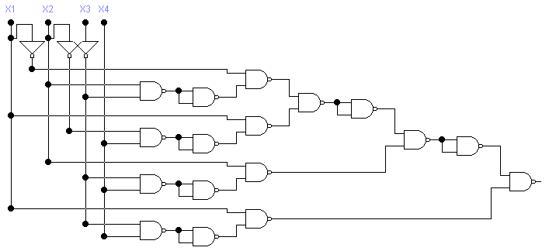

Выводы

В ходе работы из булевой функции получили минимизированную функцию, представили ее в базисе И-НЕ, построили принципиальную и комбинационную схемы, произвел моделирование на компьютере в программе Electronics Workbench.

В результате получили схему на трех микросхемах И–НЕ, правильность которой подтверждает логический анализатор программы Electronics Workbench